An die Mitglieder
des CDU-Stadtverbandes Ennigerloh Ennigerloh, 13. Juli 2023

Sehr geehrte Damen und Herren,
liebe Bürgerinnen und Bürger,
verehrte Mitglieder,

nach den Sommerferien und vor den parlamentarischen Terminen und Veranstaltungen haben wir eine Gesprächsreihe mit unseren Abgeordneten organisiert. Als ersten Termin, lädt die CDU Ennigerloh nun herzlich ein zum
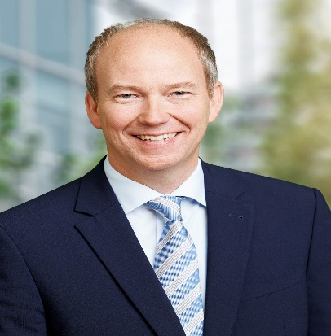
9. Ennigerloher „Drubbel-Forum“ mit dem Thema

Ein Jahr schwarz-grün in NRW:
Der Koalitionsvertrag und seine Ziele

am Montag, 31. Juli, um 19.00 Uhr
im Jakobushaus, Im Drubbel 26, Ennigerloh.

Ein Jahr nach der Landtagswahl, die bekanntlich zu einer schwarz-grünen Regierung geführt hat, wollen wir uns mit der derzeitigen Situation auseinandersetzen. Als Gesprächspartner steht unser Landtagsabgeordneter Daniel Hagemeier zur Verfügung. Es wird Zeit und Raum für Fragen an ihn und zur Diskussion mit unseren Bürgerinnen und Bürgern gegeben werden.

Die nächste Gesprächsmöglichkeit mit Henning Rehbaum MdB besteht dann für unsere Bürgerinnen und Bürger im Rahmen einer mobilen Sprechstunde am Donnerstag 10. August ab 10 Uhr auf dem Wochenmarkt in Ennigerloh.
Eine weitere Gesprächsrunde ist mit unserem Kreisvorsitzenden und MdL Markus Höner vereinbart. Einladung dazu erfolgt noch.

Alle interessierten Bürgerinnen und Bürger sind daher zu diesem öffentlichen Forum herzlich willkommen, um ihre Fragen zu stellen.

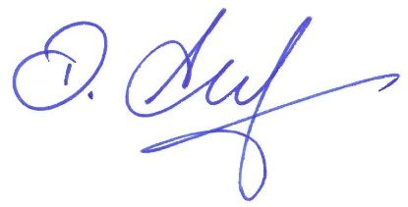
Mit freundlichen Grüßen

Dirk Aufderheide Guido Gutsche
Vorsitzender Vorsitzender
CDU-Ortsunion CDU-Stadtverband

